Raspberry Pi Zero
Le Raspberry Pi Zero est l'ordinateur le plus petit de la famille Raspberry Pi. Tout mignon, il est dôté d'un CPU ARM BCM2835 à 1Ghz, 512Mo de RAM, un port mini-HDMI, deux ports micro-USB (un data et alimentation), d'un port micro SD, CSI et de l'assortiment de GPIO habituel.
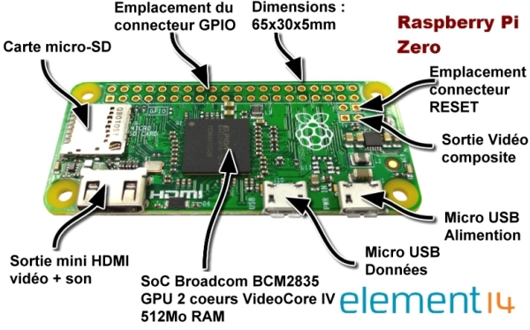
Schéma traduit par Framboise314. Licence Creative Commons BY-NC-SA.

Guides
Installation headless / SSH over USB

